管理体系审核记录表
过程与活动、  抽样计划 | 涉及  条款 | 受审核部门：技术部(含技术服务、销售) 主管领导：刘俊 陪同人员：谷晓娟 | 判定
 |  | 审核员：陈芳 审核时间：2022年05月13日 上午至2022年05月13日 下午
 |  | 审核条款：E:5.3/6.1.2/8.1/8.2/9.1.1/10.2；S:5.3/6.1.2/8.1/8.2/9.1.1/10.2；
组织的岗位、职责和权限 | ES5.3 | 技术部经理：刘俊  主要负责应用软件的技术服务及销售活动的管理。  技术部按照公司领导要求，做好公司职能和岗位的具体确定，对部门人员规定其岗位职责、权限及其相互关系，以实现公司管理方针和管理目标。主要职责如下：  1.负责制定技术服务方案，并制定相应的计划以满足方案顺利的实施；并对技术服务项目进行全过程的控制；  2、负责组织设计项目各阶段的评审和交付后的设计更改。  3.负责各项业务数据的准确收集，为本公司其他部门工作安排提供科学的依据，做好与相关部门的沟通工作；  4.对产品技术服务过程进行监视和测量控制；  5、负责技术服务项目的开发、过程中标识、顾客财产及产品防护管理；  6.在技术服务中发现不合格时，负责鉴别、处理、评审和处置的归口管理，监督纠正措施的实施；  7.识别本部门的环境因素及危险源，并采取相应的控制措施。  以上职责的具体内容在公司《管理手册》中有描述。  经现场询问负责人的回答与文件规定一致，本部门人员清楚本部门职责。
环境因素、危险源辨识及评价 | ES6.1.2 | ----编制并执行《危险源、环境因素识别和评价控制程序》、《环境和职业健康安全目标指标和管理方案控制程序》、《健康安全与环境运行控制程序》，对组织环境因素及危险源进行了辨识及评价。  ----提供有技术部《环境因素影响评价表》ZKDG/JL-BG-04，辨识的办公活动环境因素有：废旧纸张的排放、废旧墨盒的排放、废塑料制品排放、废旧灯管的排放、生活垃圾的排放、电的消耗、潜在火灾等。外出过程的环境因素有：车辆油品的泄露等，在单位提供的基础设施清单中未提供车辆清单，如何识别出此项环境因素，现场沟通。应用软件的技术服务过程的环境因素：废弃方案的丢弃、应用软件的技术服务设计中资源的浪费等。  ----对识别的环境因素从状态、时态、环境影响、分值、类别、级别等方面进行了评价。并提出了响应的控制措施。  ----提供有：公司的《重要环境因素清单》，重要环境因素：办公潜在火灾、废旧墨盒的排放、口罩的废弃；确定了重要环境因素的环境影响、控制措施等。  ----提供有《疫情期间环境因素影响评价表》，包括：口罩的消耗、口罩的废弃、酒精棉球的消耗、酒精棉球的废弃、抑菌洗手液的消耗、消毒液的消耗及消毒液包装的废弃等。对识别的环境因素从状态、时态、环境影响、分值、类别、级别等方面进行了评价。并提出了响应的控制措施。  ----提供有技术部《危险源辩识和评价表》ZKDG-ESJL-43，辨识的办公活动潜在危害因素有：打印机辐射、火灾、电脑的辐射、漏电、短路、开水溅出、长期采用固定姿势、交通事故、新冠病毒疾病感染与传播；顾客现场参观、服务活动的危害因素有：产品搬运不当、粉尘吸入、往返交通工具选择不当、未按要求做安全检查、未进行技术安全交底等，对风险进行了等级评定，确定了拟采取的控制措施。公司主要业务是纯软件的服务，不涉及产品搬运等问题，建议识别时更贴近工作实际，现场沟通 。  ----提供有《重大危险源清单》，重大危险源为：火灾、触电；预防的控制措施为：运行控制，应急预案，制定管理方案等。
运行控制 | ES8.1 | 本部门执行的运行控制文件：技术服务人员操作行为规范、技术服务前期客户服务作业指导书、废弃物管理办法、安全事故应急预案、节能降耗管理办法等。  运行控制情况：  办公场所有序整洁；危险废弃物定点收集交由资质单位处理；制定废弃物管理办法，对可回收的废弃物联 系固废回收部门及时回收，选择合理存放固废位置，减少浪费，其他废物每周由外聘清洁人员收集处理，生活垃圾按物业要求放置指定地点；  能源、资源管理采用可行合理的措施，尽量减少各个环节中的损失和浪费能源、资源。节约用水，保护用水设备，树立节电意识，下班时关闭电源。合理充分使用纸张。  消防安全根据公司规定开展对火灾进行应急预案演练；物业定期检查消防栓、烟感、喷淋等消防设施，公司协助完成检查，楼道里标有标止吸烟的标识。  触电安全，安全用电培训，配电箱安装漏电保护器，安全标识，定期检查，办公区内没有乱搭乱接的情况，用电安全。  经沟通，确认外出人员与相关方管理，软件技术服务人员严格按照公司规定外出，并符合客户的相关要求。  办公室实施日常环境安全运行检查，技术部在每日上下班时间在范围内安全环境、设施、设备安全状况等进行自查、自改。  目前因疫情原因及物业要求，大部分员居家办公，每天有部分人员在公司办公。  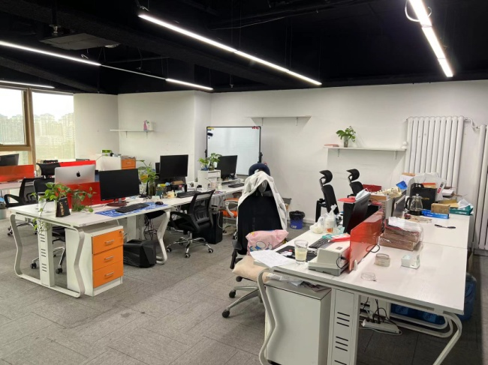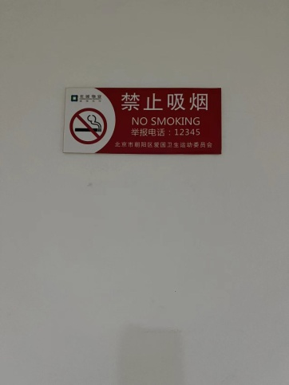  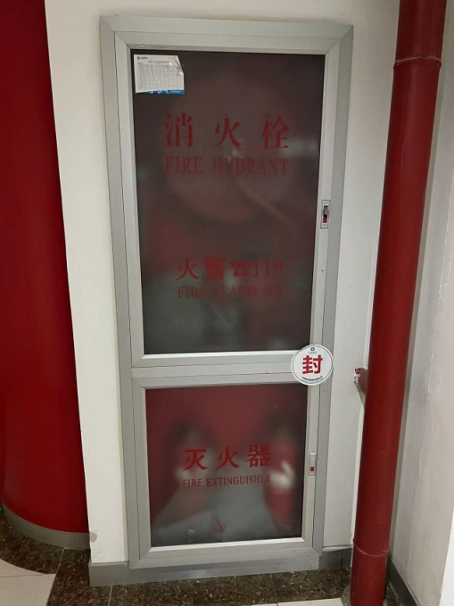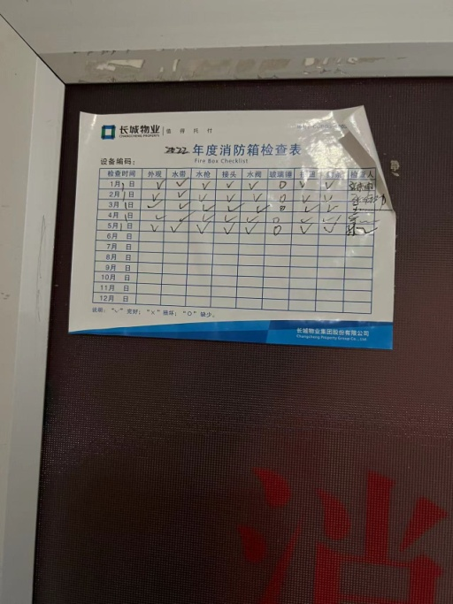  ——销售管理  查看公司签定的项目有：  合同号：2021年KJZX字第0008号 客户名称：吉林亿联银行股份有限公司积分商城建设和运营服务合同签定时间 ：2021/09 项目内容：积分商城建设和运营服务  合同号：无 客户名称：中国银行股份有限公司江西省分行服务合同 签定时间 ：2021/12/23 项目内容：2022年开门红手机银行促销活动  合同号：无 客户名称：中国银行股份有限公司辽宁省分行服务合同 签定时间 ：2022/3/18 项目内容：手机银行月末冲刺活动  合同号：未填 客户名称：苏州银行股份有限公司服务合同 签定时间 ：2022/3 项目内容：苏州银行“双12苏州购物节”数字人民币营销专区  技术部、办公室对客户要求进行沟通及评审，对应用软件的技术服务客户主要关注信息安全的要求较多。抽查合同具体情况及评审记录：  ——查看中国银行股份有限公司江西省分行服务合同及《技术服务要求评审表》编号:ZKDG-8.2-001  合同的主要服务内容为：收银台支付抵减、支付赠礼、码券优惠等在指定渠道APP上的营销服务；  合同中第三条 乙方的权力和义务 ４.乙方在服务实施中应执行严格的质量管理，确保服务质量。乙方提供的服务及其配套设施、使用材料等应符合相关国家、地方或行业标准，符合相关安全、环保等要求。５.乙方在服务过程中，应做好相关安全防护措施，保证作业安全。乙方及其员工应遵守甲方的相关规章制度，服从甲方指挥，确保不影响甲方正常办公秩序，不损害甲方及其员工的财产、设备、文件、信息安全，不从事与本合同项下服务无尖的任何活动。因乙方或春员工顾意或过失导致自身或甲方或其员工、或第三方财产、人身损害或信息泄露，乙方应当承担全部赔偿责任。  查看该项目的《技术服务要求评审表》编号:ZKDG-8.2-001  顾客的要求（技术要求、质量要求、支持服务、价格等）  提供服务方案，需与中国银联，中国银行或各大支付平台、电商平台开展合同对接，并具备对接上述服务内容的运营能力，至少配备两名项目经理。24小时相应顾客需求，1个月内完成活动上线前准备，日常运维稳定，若发生系统故障，需半小时排查出原因，1小时内解决。提供本项目的专配客服电话，，提供应急服务方案，每月提供数据分析报告，配合顾客做相关宣传推广工作。  顾客阶段性验收，与顾客方签订保密协议。  填写人：王慧珍 日期：2021.11.21  与项目有关的法律法规要求：  《中国软件行业基本公约》  商用密码管理条例  智能终端软件平台测试规范第2部分：应用与服务  《信息技术 软件生存周期过程》  中国软件行业基本公约  《中华人民共和国保守国家秘密法》  填写人：王慧珍 日期：2021.11.21  技术部意见：  满足要求  填写人：师晓飞 日期：2021.11.21  公司领导审查意见： 同意  签名：张军胜 2021.11.21  评审的内容中主要是技术要求、质量要求、支持服务、价格、法规等，未识别出客户提出的环境及安全的内容进行评审。  ——查看吉林亿联银行股份有限公司积分商城建设和运营服务合同及《技术服务要求评审表》编号:ZKDG-8.2-001  合同的主要服务内容为：积分商城日常运营、商品售后、数据分析等；  查看该项目的《技术服务要求评审表》编号:ZKDG-8.2-001  顾客的要求（技术要求、质量要求、支持服务、价格等）  提供积分商城建设和运营服务，顾客方口头、书面向我方提出技术请求，需要在1小时内相应，并在12小时内解决请求问题。  建设服务30内完成，运营服务服务期1年  每月向顾客通报运营工作情况  顾客阶段性验收，与顾客方签订保密协议。  填写人：王慧珍 日期：2021.8.25  与项目有关的法律法规要求：  《中国软件行业基本公约》  商用密码管理条例  智能终端软件平台测试规范第2部分：应用与服务  《信息技术 软件生存周期过程》  中国软件行业基本公约  《中华人民共和国保守国家秘密法》  填写人：王慧珍 日期：2021.8.25  技术部意见：  满足要求  填写人：师晓飞 日期：2021.8.25  公司领导审查意见： 同意  签名：张军胜 2021.8.25 | Y  N
应急准备和响应 | ES8.2 | 提供了《应急准备和响应管理程序》，编制有《安全事故应急处理预案》、《新冠肺炎疫情、群体性不明原因疾病事件应急预案》。  参加合办公室组织的应急培训和演练演练过程详见综合办公室描述。  目前未发生火灾、人身伤害等事故。
监视和测量 | ES9.1.1 | 公司制定有《监视和测量程序》《合规性评价控制程序》，技术部负责实施测量与监测计划内各自责任范围的项目，并负责日常安全和环境情况的测量与监测及绩效测量与监测所需设备的日常管理。  每月对本单位的重要环境因素控制情况和职业健康安全运行控制情况进行检查巡视，并进行相应的考核，办公室对各部门的运行控制情况随时进行监督检查。
不符合纠正措施 | ES10.2 | 技术部依据《不合格品控制程序》、《纠正措施控制程序》、《预防措施控制程序》、《安全事故应急预案》，对有关技术部安全事件的调查、报告与处理过程做出规定，达到减少事件损失和事故预防的目的。实现职业健康安全与环境管理体系的持续改进。  技术部参与公司组织的管理评审，内审，其他考评，合规性评价以及相关方交流等发现的不符合及环境安全的事件采取纠正，防止事态发展，进行原因分析，采取必要的纠正预防措施，防止事件的发生、再发生。  对管理评审、内审提出的本部门的不符合及改进要求，进行原因分析，制定了具体措施。

说明：不符合标注N

